Отчет ААС
- 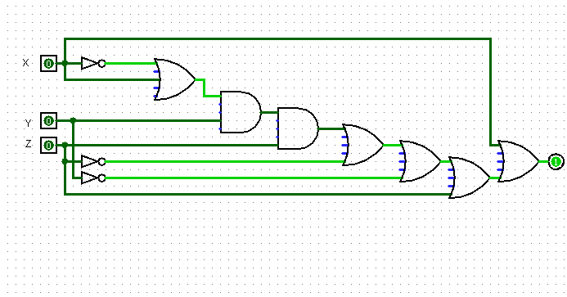
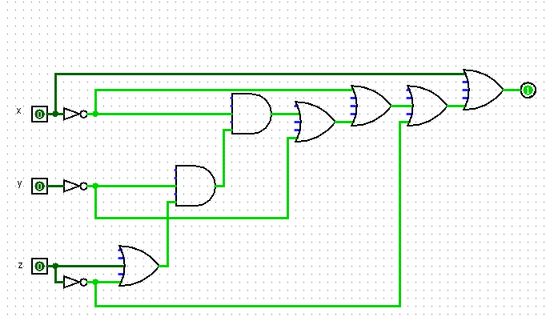
- 1 результат – 1
2 результат – 1

- Логические элементы – устройства для обработки информации в цифровой форме
Инверсия – операция НЕ, меняет ложь на истину и наоборот
Конъюнкция – операция И, объединение двух или нескольких высказываний и будет ровно истине только тогда, когда все высказывания будут истинными
Дизъюнкция - операция ИЛИ, объединение двух или нескольких высказываний и будет ровно истине тогда, когда хоть одно из высказываний будет истиной
Двоичная система счисления – система счисления, состоящая из нулей и единиц

